玛莎拉蒂陈伟霆代言社会化营销
广 告 主：玛莎拉蒂
所属行业：汽车
执行时间：2020.06.15-08.03
参选类别：社会化营销类
营销背景
1. 背景：玛莎拉蒂全新混动车型Ghibli MHEV首次触电，开启电气化时代，锋芒初现，更有娱乐圈最能代表潮酷的明星陈伟霆为该车型代言，开启新车上市明星营销。
2. 挑战：玛莎拉蒂与TA情感链接较为薄弱，新车Ghibli车型性能受到网友关注，但品牌车型话题度和正确认知有待加强。
营销目标
品牌希望借助媒体平台优势，借助明星在微博上的影响力和号召力，触达目标客户，传递新款车型卖点，引爆玛莎拉蒂Ghibli MHEV车型上市声量。
策略与创意
通过明星话题打造、KOL多圈层扩散、微博硬广资源加持，吸引粉丝、网友关注，助力新车上市曝光。
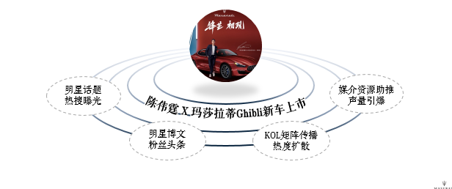
执行过程/媒体表现
1. 话题炒作 | #玛莎拉蒂锋芒玩家#车新定制话题，聚合Ghibli新车上市关注。
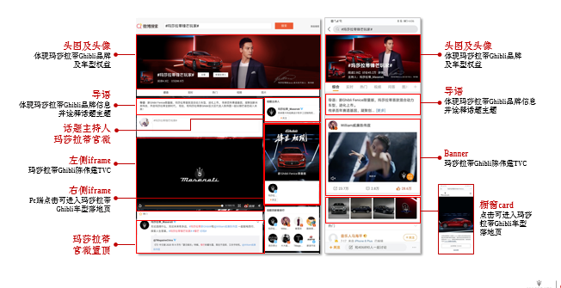
2. 明星代言｜官宣陈伟霆成为全新玛莎拉蒂Ghibli Hybrid车型代言人，引爆全网关注。
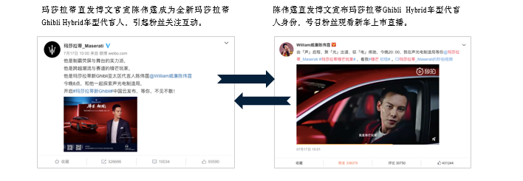
3. 社交传播 | 多领域KOL矩阵传播代言人官宣微博，共覆盖8126万+全网粉丝。
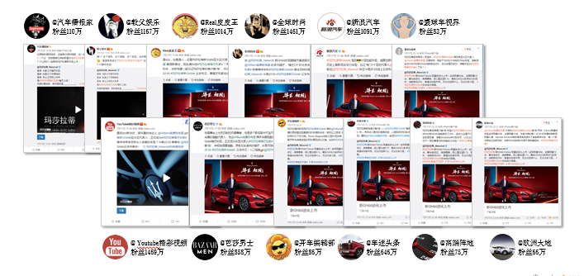
4. 超强曝光 | 品牌+明星直发博文，依托粉丝头条+热搜榜广泛曝光，玩转明星粉丝经济。
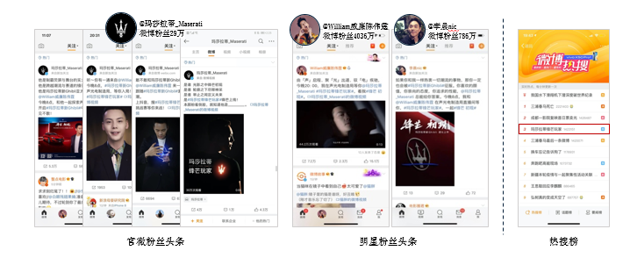
5. 精准触达 | 微博超级粉丝通助力玛莎拉蒂Ghibli新车上市信息效率传播，实现车型大曝光。
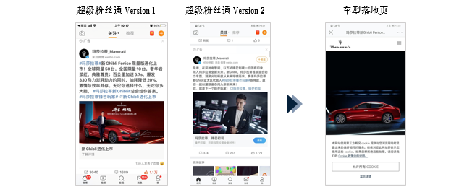
营销效果与市场反馈
1. 品牌&车型社交声量
1.1 #玛莎拉蒂锋芒玩家#为玛莎拉蒂Ghibli新车上市缔造亿级品牌社交声量。
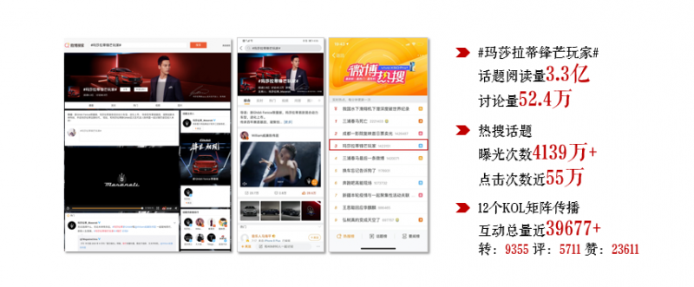
1.2 从近一年的玛莎拉蒂品牌声量来看，此次锋芒玩家活动为其创造了有史以来的声量最高峰。
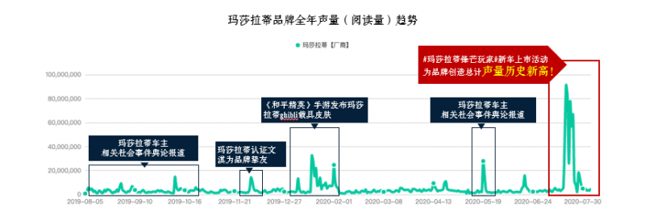
1.3 #玛莎拉蒂锋芒玩家#热搜话题上线当天，带动了玛莎拉蒂品牌及车型微指数超百分百提升。
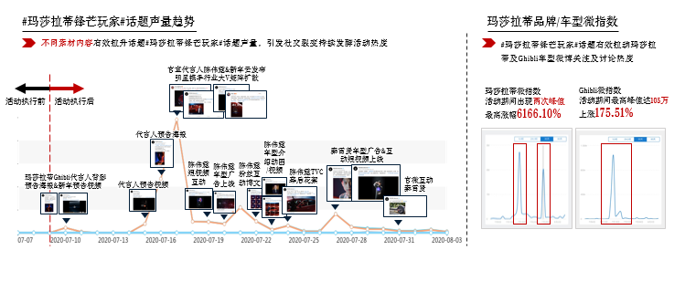
2. 车型期待值大幅提升
在车型层面上，带动玛莎拉蒂Ghibli声量提升的同时，也让用户对车型更为“期待”。
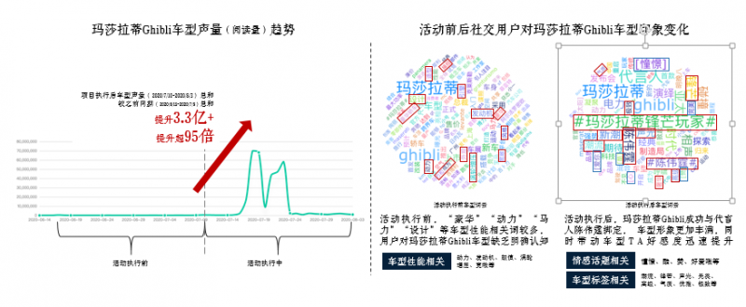
3. 社交互动收获新高
3.1 从官微互动上看，陈伟霆相关物料博文的互动率远高于单独车型物料，传播指数提升近4倍。
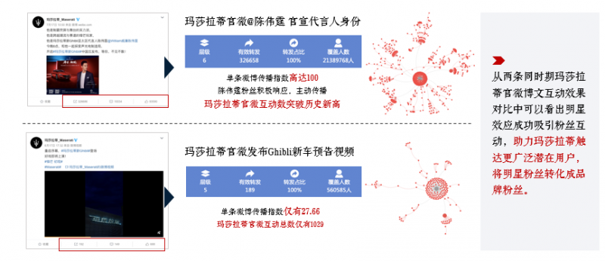
3.2陈伟霆直发博文传播指数满分，后援会及大粉带动了代言事件出圈，将车型与陈伟霆成功绑定。
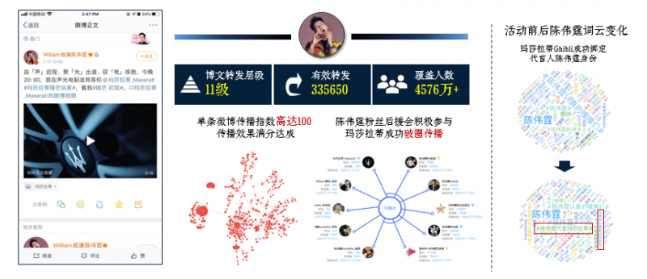
3.3 李晨、秦霄贤陆续加入「锋芒玩家」大阵营，再掀粉丝互动狂潮。
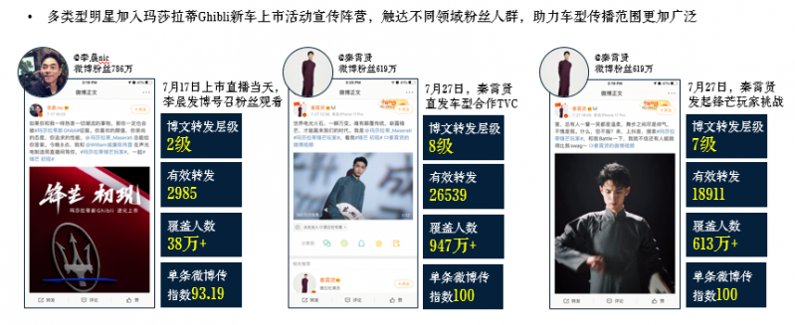
4. 热度持续发酵
4.1 陈伟霆微博粉丝超话应援晒单，“壕无人性”。
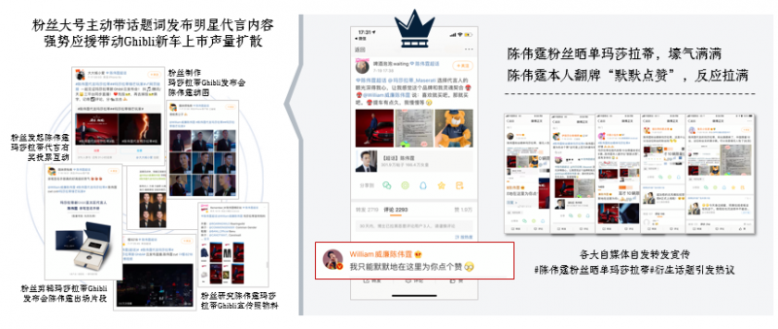
4.2 伴随活动发展，除热搜话题外，还出现了大量的事件衍生热点话题，形成裂变传播效应。
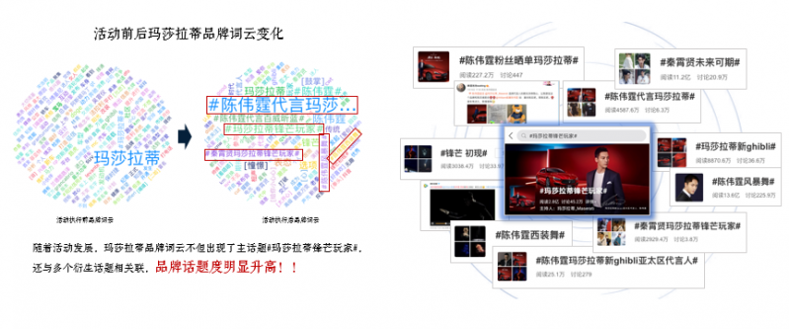
数据来源：微博全景大数据，2020.06.15-08.03

